Consultas MySQL

13-Obtener listado de nombre de playlist las canciones que tiene y el nombre del usuario que lo creo.

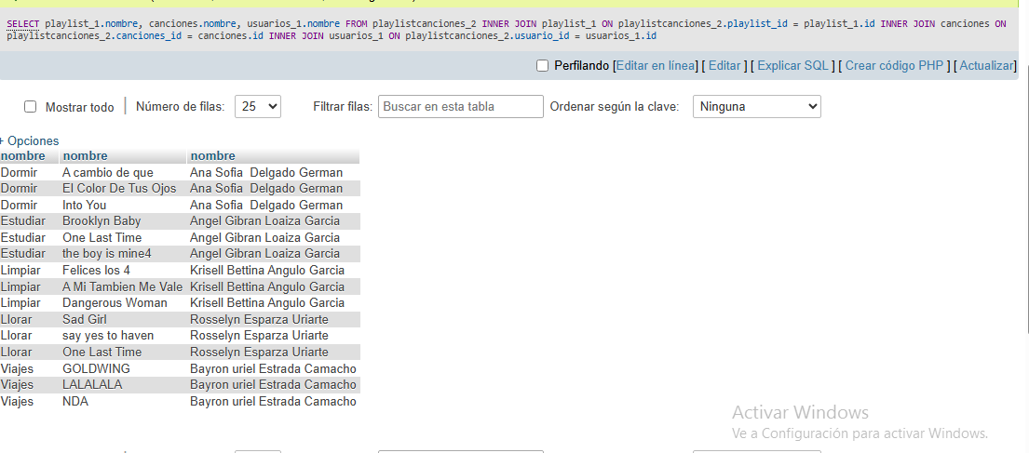

14- obtener listado de artistas y el nombre de las canciones que tiene.

